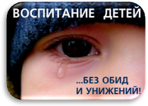
Вместе против жестокости и безразличия!
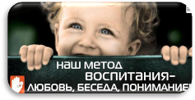
В целях профилактики жестокого обращения с детьми в июне проводится акция «Синяя лента июняя». Начало этой традиции положила история, произошедшая в США, когда четырехлетний ребенок погиб от жестокого обращения в семье. Бабушка мальчика, Бонни Финей, во время похорон внука привязала синюю ленту к антенне своего фургона, тем самым желая привлечь внимание людей к этой проблеме. Синий цвет символизирует синяки на теле детей, подвергшихся насилию, служит напоминанием о том, что необходимо защищать детей от жестокого обращения.
Советы родителям:
1. ПОДАВАЙТЕ ХОРОШИЙ ПРИМЕР. Угрозы, психическое давление, оскорбления и т.п. редко улучшают ситуацию. Ваш ребенок берет за образец Ваше поведение и будет учиться у Вас как справляться с гневом без применения силы.
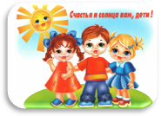
2. СТАНЬТЕ ЧАСТЫМ ПОСЕТИТЕЛЕМ ШКОЛЫ. Если у Вашего ребенка возникли проблемы, вызывающие у него депрессию и приводящие к возникновению низкой самооценки, идите в школу. Учителя в школе существуют для того, чтобы помогать детям, учиться и преуспевать.
3. НЕЛЬЗЯ НЕДООЦЕНИВАТЬ ВАЖНОСТЬ СЛОВ "Я ТЕБЯ ЛЮБЛЮ". Дети любого возраста нуждаются в одобрении, поцелуях, объятиях, ласковых словах. Они хотят слышать "Я горжусь тобой!", «Я люблю тебя!».
Листовку выполнила
Актив ШУС ДО «Одиссея»

